

Salmon – Gastro s.r.o.

Opatovická 2

370 10 České Budějovice

IČ 26030357

DIČ CZ26030357

č.ú. 112838043/0300, ČSOB České Budějovice

tel. 387220369

fax 387221380

e-mail: vondrusova[@salmon-gastro.cz](mailto:obchod@salmon-gastro.cz)

České Budějovice 9.10.2017

Veřejná zakázka:Nákup a instalace gastrozařízení pro 1. MŠ 1019, 3. MŠ 594 a 3. MŠ 690

**1. Konvektomat UNOX XEVC1011-E1R**

RUČNĚ NASTAVITELNÉ VARNÉ PROCESY

Konvenční vaření 30°C - 260°C  
kombinovaný režim páry a konvekčního vaření 35-260°C, se STEAM.Maxi od 30% do 90%,  
kombinovaný režim vlhkosti a konvekčního vaření 35-260°C, se STEAM.Maxi od 10% do 20%,   
pára při 35-130°C se STEAM.Maxi 100%,   
horký vzduch 30-260°C, s DRY.Maxi od 10% do 100%,   
sonda,   
AIR.Maxi - více ventilátorů s reverzním chodem,  
DRY.Maxi - vaření s odvětráním vlhkosti 30-260°C,  
STEAM.Maxi - kombinace konvekčního vaření a páry 35-260°C,  
Protek.SAFE - maximální tepelná efektiviva a bezpečnost,

Elektrický konvektomat řady ChefTop přináší jednoduché ovládání díky výkonějšímu ovládacímu panelu MASTER.Touch ONE. Technologie vizuální komunikace MIND.Maps™ vám umožnuje vytvořit i ten nejkomplikovanější varný proces pouhým pohybem ruky po dotykovém displeji. MASTER.Touch ONE™ také nabízí přístup k receptům ChefUnox™.

Jednoduché ovládání, ovládací panel výkonnější, než kdy dřív: MASTER.Touch PLUS je místem pro intuitivní dialog mezi vámi a konvektomatem.

* Komunikace se stává skutečně obousměrnou.
* Výsledek inteligentní technologie, která realizuje očekávané výsledky, kontroluje eventuální změny nastavených parametrů v průběhu varného procesu a nabízí vám nejlepší cestu, jak dosáhnout perfektního výsledku (ADAPTIVE.Cooking™).
* Dejte vaření dotyk vaší osobnosti. Kdykoli chcete.
* Vaše recepty budou kdykoli a kýmkoli znovuopakovatelné.
* Technologie vizuální komunikace MIND.Maps™ vám umožnuje vytvořit i ten nejkomplikovanější varný proces pouhým pohybem ruky po dotykovém displeji.
* MASTER.Touch Plus™ je nejdokonalejším obrazovým dotykovým displejem, jaký byl kdy pro konvektomaty a pece použit.
* 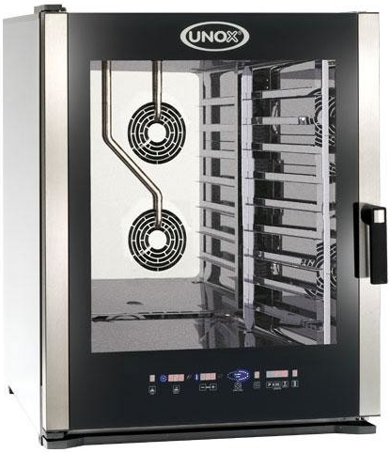Díky optickému peru MASTER.Touch™ snadno zakreslíte své varné a pečící procesy a uložíte je do programů křivek „MIND.Maps-KŘIVKY“: stanou se tak společným fondem zkušeností sdíleným s vašimi spolupracovníky.Díky funkci MULTI.Time můžete současně připravovat více pokrmů s odlišnými nároky na čas přípravy.
* Program MISE.EN.PLACE vám naopak zaručí, že různé druhy pokrmů budete vydávat na vteřinu současně.
* MASTER.Touch Plus™ nabízí přístup k receptům ChefUnox™.
* Díky tomu, i když ještě zařízení neznáte, můžete ihned začít vařit.
* Pokud zařízení již umíte používat, ale chcete se spolehnout na zkušenosti společnosti Unox stačí pouze kliknout.
* Programy jsou automaticky aktualizovány a intuitivně upraveny pro vaše potřeby.
* MASTER.Touch Plus™ vám zaručí veškerou sílu technologie MIND.Maps™ na ještě větším prostoru. Kreativitě se meze nekladou.
* Technická data:
* Provedení: ONE (nižší výkon)
* Kapacita GN: 10x GN 1/1
* Rozteč: 6,7 cm
* Otevírání dveří: zprava doleva

TECHNICKÉ PARAMETRY:Kapacita: 10x GN1/1Rozteč: 67 mmFrekvence: 50 / 60 HzNapětí: 400 VElektrický příkon: 14 kWRozměry (šxhxv): 750x773x1010 mmHmotnost: 95 kgDALŠÍ ÚDAJESTEAM.Maxi - kombinace konvekčního vaření a páry 35-260°C,Protek.SAFE - maximální tepelná efektiviva a bezpečnost,Rotor.KLEAN - 4 automatické mycí procesy s kontrolovaným množstvím užité vody a čistícího prostředku.

**2. Myčka nádobí Electrolux NHT8**

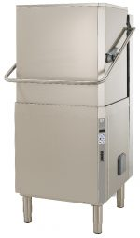kapacita 80košů/hod

* 3 mycí programy
* spotřeba vody 2l/cyklus
* 9,9kW, 400V
* oplachové čerpadlo,samočistící cyklus, dávkovač mycího a oplachového prostředku
* automatická diagnostika systému
* digitální teplotní displej
* v ceně 1 koš pro 18 talířů a košíček na příbory
* připojení na vodu

Koš na 18 talířů 500x500, univerzální koš 500x500 a košíček na příbory součástí stroje.

3. Nerezové stoly a tlaková sprcha

Pracovní desku tvoří plech tl. 1,8mm podlepený dřevotřískou, která je chráněna zdravotně nezávadným nátěrem

Vstupní nerezový stůl s dřezem 450x450x250mm s trnoží o rozměru 1100x740x900mm

Výstupní nerezový stůl s policí o rozměru 1100x740x900mm

Nástěnná tlaková sprcha STAR160

**Cenová nabídka**

Konvektomat UNOX…………...132.704,- (160.571,- včetně DPH) – pro 1. MŠ

Myčka nádobí NHT……………...63.990,- (77.428,- včetně DPH )- pro 3. MŠ Vajgar 690

Vstupní stůl k myčce…………….10.327,- (12,496,- včetně DPH) – pro 3. MŠ Vajgar 690

Vstupní stůl k myčce…………….10.327,- (12,496,- včetně DPH) – pro 3. MŠ Vajgar 594

Výstupní stůl k myčce ……………8.730,- (10.563,- včetně DPH) – pro 3. MŠ Vajgar 690

Tlaková sprcha …………………...5.251,- (6.353,- včetně DPH) – pro MŠ Vajgar 690

Tlaková sprcha …………………...5.251,- (6.353,- včetně DPH) – pro MŠ Vajgar 690

**Cena za zakázku bez DPH 21% celkem………...……..236.580 Kč**

**Cena za zakázku včetně DPH 21% celkem…...………..286.262 Kč**

Termín dodání 10 pracovních dní ode dne objednání.

Záruční lhůta 24 měsíců na technologii, 36 měsíců na nerezové stoly.

Doprava, montáž (včetně přesunu a instalace stávajícího konvektomatu) a zaškolení v ceně

Záruční a pozáruční servis vlastními školenými techniky.

Za Salmon-Gastro s.r.o

Veronika Vondrušová

tel. 777 272 183